PROCESSO | Processo Administrativo nº 467/2022, Notificação de Lançamento nº 1756/2022
CONTRIBUINTE | Empresa B. S. EM E. LTDA ME. CNPJ: 21.460.676/0001-38
DATA | 11/04/2023
RELATORA | Débora Francele Rodrigues da Silva

RELATÓRIO

Em 8 de dezembro de 2022, a Gerência Financeira do CAU/RS encaminhou a Notificação de Lançamento nº 1756/2022 à pessoa jurídica – B. S. EM E. LTDA ME. CNPJ: 21.460.676/0001-38, concedendo-lhe o prazo de 30 (trinta) dias para saldar ou parcelar o débito referente às anuidades de 2018, 2019, 2020 e 2021 em atraso ou para oferecer impugnação escrita a esta Comissão.

Após a notificação, a pessoa jurídica apresentou impugnação e juntou documentos (fls. 23 - 40 do protocolo SICCAU nº 1650692/2022). Informou que a empresa realiza projetos de engenharia, projetos ambientais e construção civil. Que possui profissionais registrados no CREA e no CRBio e nenhum profissional registrado no CAU. Anexa a comprovação dos registros no CREA e o CRBio e requer a isenção das anuidades.
Em diligência, foi realizada consulta no Sistema de Informação e Comunicação do CAU – SICCAU e verificado que o registro da empresa ocorreu de forma voluntária em 06/03/2018 e que possui profissional arquiteto e urbanista anotado como responsável técnico pela empresa desde a mesma data. Ainda, da análise do CNPJ e Contrato Social enviado, assinala-se que a empresa está ativa e que exerce atividade privativa de arquitetura e urbanismo – serviços de arquitetura.

É o relatório.

VOTO

Salienta-se, inicialmente, que “o CAU/BR e os CAUs têm como função orientar, disciplinar e fiscalizar o exercício da profissão da arquitetura e urbanismo, zelar pela fiel observância dos princípios de ética e disciplina da classe em todo o território nacional, bem como pugnar pelo aperfeiçoamento do exercício da arquitetura e urbanismo”, conforme dispõe o art. 24, § 1º, da Lei nº 12.378/2010.

Ressalta-se, ainda, que a atividade fiscalizatória tem por objeto “a exação do exercício profissional da Arquitetura e Urbanismo, abrangendo as atividades, atribuições e campos de atuação dos arquitetos e urbanistas, privativos ou compartilhados com outras profissões regulamentadas, conforme os dispositivos da Lei nº 12.378, de 2010 e da Resolução CAU/BR nº 21, de 2012” e por objetivo “coibir o exercício ilegal ou irregular da Arquitetura e Urbanismo, em conformidade com a legislação vigente”, competindo-lhe “verificar, na prestação de serviços de Arquitetura e Urbanismo, a existência do Registro de Responsabilidade Técnica (RRT) correspondente, nos termos do que dispõe Resolução específica do CAU/BR”, conforme dispõem os artigos 4º, 5º e 6º da Resolução nº 22 do CAU/BR, respectivamente.

Diante disso, sob pena de causar prejuízo à coletividade de profissionais e empresas que atuam em áreas afeitas à arquitetura e urbanismo e que estão devidamente registrados neste Ente fiscalizador, percebe-se que este não pode deixar de exigir o pagamento dos valores relativos às anuidades, ao lado de contribuições, multas, taxas, tarifas de serviços, doações, legados, juros, rendimentos patrimoniais, subvenções e resultados de convênios, além de outros rendimentos eventuais, que constituem os recursos dos CAUs, conforme o disposto no art. 37 da Lei nº 12.378/2010.

No presente caso, as informações fornecidas pela Gerência de Atendimento do CAU/RS são suficientes para decidir a questão. (fl. 43):

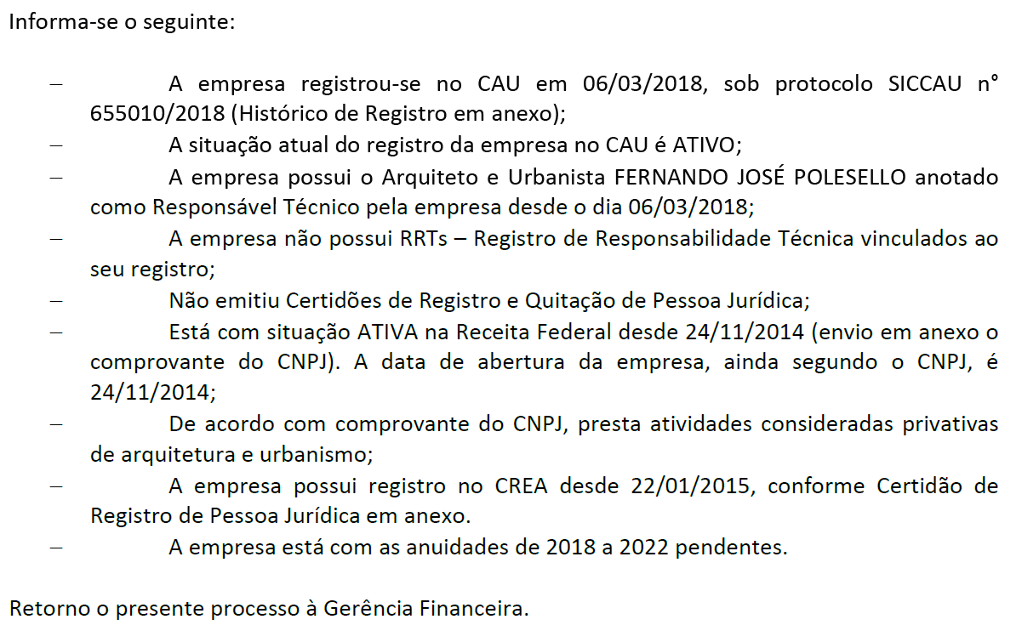

Da análise das informações prestadas, destaca-se que o registro da empresa ocorreu de forma voluntária em 06/03/2018 e que esta possui arquiteto e urbanista anotado como profissional responsável técnico desde a mesma data. Ainda, da análise do CNPJ e do Contrato Social enviados, assinala-se que a empresa encontra-se ativa e que exerce atividade privativa de arquitetura e urbanismo – serviços de arquitetura.

Nesse contexto, nos termos do Art. 7º da Lei 12.378/2010, exerce ilegalmente a profissão de arquiteto e urbanista a pessoa física ou jurídica que realizar atos ou prestar serviços, públicos ou privados, privativos dos profissionais de que trata esta Lei ou, ainda, que, mesmo não realizando atos privativos, se apresenta como arquiteto e urbanista ou como pessoa jurídica que atue na área de arquitetura e urbanismo sem registro no CAU.

Assim, para fins de sua fiscalização profissional quanto às atividades privativas de arquitetura e urbanismo e as compartilhadas com outras profissões, deve a empresa estar registrada no CAU, salientando-se que esta foi a correta opção voluntária da empresa, ao registrar-se neste Conselho, mantendo profissional responsável técnico anotado, nos termos da Resolução nº 28 do CAU, estando a empresa regular, quanto ao aspecto do registro realizado.

Dito isso, deve a empresa suportar o encargo de adimplir as anuidades a partir de 2018.

Ainda, cabe informar que, nos termos do art. 25 da resolução CAU/BR nº 193/2020 existe benefício para o pagamento de anuidades nos seguintes termos:

Art. 25. Os valores de multas decorrentes de processos administrativos transitados em julgado e os valores de anuidades, quando vencidos, devidamente acrescidos dos encargos legais, inclusive, quando for o caso, daqueles previstos no art. 10, poderão ser pagos: (Redação dada pela Resolução CAU/BR n° 211, de 19 de novembro de 2021)

I – em parcela única, dispensada a multa de mora; ou (Redação dada pela Resolução CAU/BR n° 211, de 19 de novembro de 2021)

II – parcelados em até 12 (doze) vezes, respeitadas as seguintes condições: (Redação dada pela Resolução CAU/BR n° 211, de 19 de novembro de 2021)

a) pagamento inicial mínimo de 10% (dez por cento), calculado sobre o valor total da dívida atualizada na forma docaput deste artigo; e (Incluído pela Resolução CAU/BR n° 211, de 19 de novembro de 2021)

b) as parcelas não poderão ter valor inferior ao equivalente a 20% (vinte por cento) do valor da anuidade do exercício corrente.(Incluído pela Resolução CAU/BR n° 211, de 19 de novembro de 2021)
(...)

Por todo exposto, após analisar os termos da impugnação oferecida contra a Notificação de Lançamento nº 1756/2022 e demais documentos, voto por sua IMPROCEDÊNCIA, tendo em vista que o registro da empresa ocorreu de forma voluntária em 06/03/2018, mantendo anotado como responsável técnico profissional arquiteto e urbanista e, ainda, constando em seu Contrato Social e no CNPJ atividade privativa de arquitetura e urbanismo – serviços de arquitetura - devendo ser mantida a cobrança das anuidades a partir do ano de 2018.

Porto Alegre/RS, 11 de abril de 2023.
Débora Francele Rodrigues da Silva
Conselheira Relatora

PROCESSO | Processo Administrativo nº 467/2022, Notificação de Lançamento nº 1756/2022
CONTRIBUINTE | Empresa B. S. EM E. LTDA ME. CNPJ: 21.460.676/0001-38
DATA | 11/04/2023
RELATORA | Débora Francele Rodrigues da Silva
DELIBERAÇÃO Nº 030/2023 – CPFi – CAU/RS

A COMISSÃO DE PLANEJAMENTO E FINANÇAS CPFi-CAU/RS, reunida ordinariamente presencialmente, em Porto Alegre/RS, na sede do CAU/RS, no dia 11 de abril de 2023, no uso das competências que lhe confere o regimento interno do CAU/RS.

DELIBEROU:

- APROVAR, por unanimidade, o parecer da conselheira relatora, pela IMPROCEDÊNCIA da impugnação, tendo em vista que o registro da empresa ocorreu de forma voluntária em 06/03/2018, mantendo anotado como responsável técnico profissional arquiteto e urbanista e, ainda, constando em seu Contrato Social e no CNPJ atividade privativa de arquitetura e urbanismo – serviços de arquitetura - devendo ser mantida a cobrança das anuidades a partir do ano de 2018.

- INFORMAR a pessoa jurídica, quanto às possibilidades de redução do valor devido ao CAU/RS pelo adimplemento da dívida nos termos do art. 25 da resolução CAU/BR nº 193/2020.

- NOTIFICAR a pessoa jurídica a, no prazo de 30 (trinta) dias, saldar ou parcelar o débito perante esse Conselho, ou interpor recurso por escrito ao Plenário do CAU/RS.

Porto Alegre, 11 de abril de 2023.

Fausto Henrique Steffen
Conselheiro Coordenador da CPFi

